Программа для расчета цеха серийного производства
Программа ''Расчет цеха'' составлена в Microsoft Excel и предназначена для расчета литейных цехов серийного производства.
С помощью данной программы можно рассчитать:
- производственную программу цеха;
- баланс металла;
- годовую потребность в стержнях для стержневого отделения;
- распределение отливок по операциям для термообрубного отделения;
Переход от расчета одного отделения к другому осуществляется с помощью ярлыков( которые находятся в нижней части окна).
Программа цеха
Расчет начинается с составления программы цеха
Максимальная программа цеха составляет семь весовых групп отливок, по десять отливок в группе.
Значения вводятся в графы:
- номер отливки;
- наименование отливки1;
- количество моделей на плите;
- масса отливки;
- масса жидкого;
- масса группы.
Расчет происходит в графах:
- масса отливки на программу
Рассчитывается делением граф ''масса группы'' на ''количество отливок'';
- годовая программа
Рассчитывается делением граф ''масса отливок на программу '' на ''вес отливок'' в тоннах;
- переводной коэффициент
Рассчитывается делением граф ''массы группы'' на ''массу отливок на программу'';
- количество отливок на программу
Рассчитывается произведением граф ''годовая программа '' на ''переводной коэффициент'';
- количество форм
Рассчитывается делением граф ''годовая программа '' на '' количество моделей на плите ''.
Пример расчета приведен на рисунке 1.
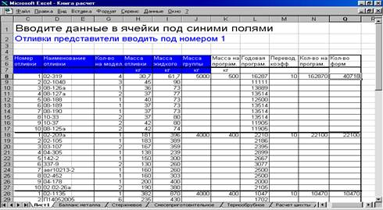
Рис.1 Окно расчета программы цеха

Баланс металла
Расчет баланса металла происходит в следующей последовательности:
Вводятся данные в графы:
- процент по браку;
- процент по сливу и сплескам;
- процент по угару и потерям.
Расчет происходит в графах:
- годное литье

Берется из годовой программы;
- ЛПС
Рассчитывается вычитанием графы '' масса отливки'' из графы '' масса жидкого'' в тоннах и произведением результата на графу '' количество отливок на программу'';
- Брак
Рассчитывается следующим образом от суммы граф '' годное литье'' и '' ЛПС'' берется процент по браку;
- Сливы и сплески, и угар и потери
Рассчитывается аналогично с учетом браков.
Пример расчета приведен на рисунке 2
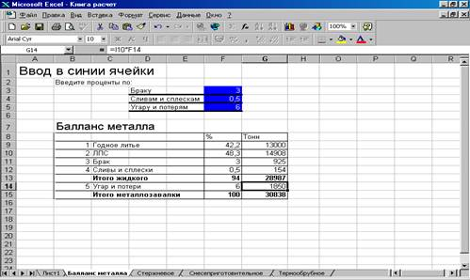

Рис.2 Окно расчета баланса металла

Стержневое отделение
Максимальное количество стержней на отливку составляет пять штук.
Расчет стержневого отделения происходит в следующей последовательности:
Вводятся данные в графы:
- масса стержня;
- количество стержней на отливку;
- количество стержней в ящике.
Расчет происходит в графах:
- количество стержней в год
Рассчитывается произведением графы '' количество стержней на отливку'' на графу '' количество отливок на программу'';
- масса стержней в год
Рассчитывается произведением графы '' количество стержней на отливку'' на графу '' масса стержня'' в тоннах;
- количество циклов
Рассчитывается делением графы '' количество стержней в год'' на графу '' количество стержней в ящике''.
Пример расчета приведен на рисунке 3
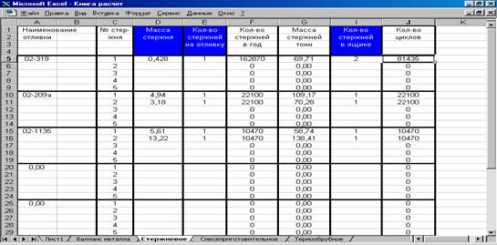

Рис.3 Окно расчета стержневого отделения

Термообрубное отделение
Расчет распределения отливок по операциям для термообрубного отделения происходит в следующей последовательности:
Вводятся данные в графы:
- процент по браку;
- процент по неисправимому браку;
- процент по дефектным отливкам.
Расчет происходит в графах:
- годовой выпуск с учетом брака и дефектов

Рассчитывается произведением графы '' годовой выпуск отливок'' на проценты по всем бракам;
- выбивка стержней
Рассчитывается произведением графы '' годовой выпуск отливок'' на проценты по бракам ( исправимому и неисправимому);
- отделение ЛПС
Рассчитывается произведением графы '' годовой выпуск отливок'' на проценты по бракам ( исправимому и неисправимому);
- очистка
Рассчитывается произведением графы '' годовой выпуск отливок'' на проценты по браку ( два неисправимых).
- обрубка
Рассчитывается произведением графы '' годовой выпуск отливок'' на проценты по бракам (неисправимому и дефектам).
- зачистка
Рассчитывается произведением графы '' годовой выпуск отливок'' на проценты по бракам (неисправимому и дефектам).
- термообработка

Рассчитывается произведением графы '' годовой выпуск отливок'' на проценты по всем бракам;
- контроль

Рассчитывается произведением графы '' годовой выпуск отливок'' на проценты по всем бракам;
- исправление дефектов

Рассчитывается произведением графы '' годовой выпуск отливок'' на проценты по браку дефектов;
- грунтовка

Принимается равной графе '' годовой выпуск отливок''.
Пример расчета приведен на рисунке 4
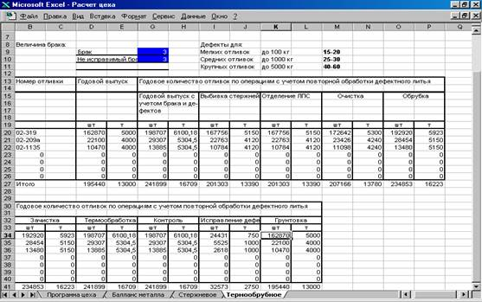
Продаю диплом по проектированию литейных цехов с чертежами цеха серийного производства сталелитейного цеха. Keen1@tele-kom.ru

1 Отливку представитель вводить первой

